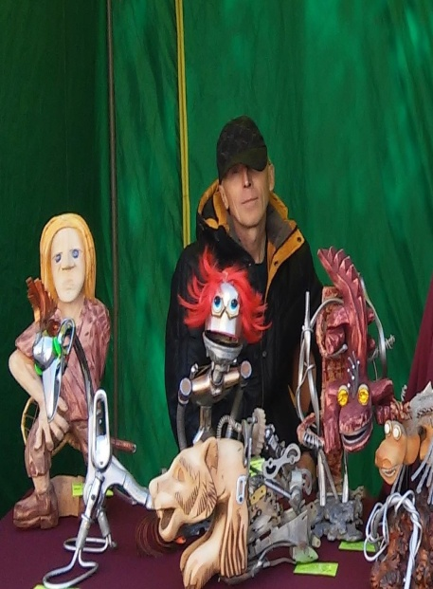
Крюков Владимир Михайлович
1957 года рождения. Живёт в с. Тогур, Колпашевский район. После окончания Томского электромеханического техникума работал техником-электриком в сфере энергетики Колпашевского района. В настоящее время на заслуженном отдыхе.
Владимир Михайлович работает с деревом в техниках: прорезное выпиливание, резьба барельефа, скульптуры. С 2015 года занимается не совсем обычным видом творчества. Он создаёт из металлических отходов оригинальные арт- объекты. Фантазия и умелые руки мастера преображают обрезки железа, обломки труб, старые механизмы, ржавые шестеренки… в Принцессу и Дракона, Птицу счастья и Робота, Инопланетянина и Рыцар. Работы Владимира Михайловича дают нам возможность остановиться в суете жизни и увидеть не в предмете искусства, а в отработанном, перемолотом жерновами жизни предмете, вторую жизнь. Все работы пронизаны юмором. Их нельзя воспринимать отдельно от метких и забавных названий, которые являются ключом к пониманию абстрактных образов. Чаще всего названиями работ становятся строчки из известных песен. Каждый персонаж обязательно наделен характером. Все скульптуры яркие, динамичные, эмоциональные, сделаны на одном дыхании. Познакомиться с творчеством удивительного художника, мастера можно, посетив его дом, где он с удовольствием принимает всех желающих, проводит для них экскурсии по выставке из своих работ. Мастер - умелец признается, что больше всего ему нравится, когда его работы вызывают у людей улыбку. Владимир Михайлович активный участник областных, межрегиональных выставках, конкурсах, ярмарках.
Награды и достижения:
- Диплом I Степени Областного конкурса виртуальных выставок произведений народного художественного творчества Томской области «Виртуальный вернисаж», 2017 г., ОГАУК «Дворец народного творчества «Авангард», г. Томск;
- Диплом за оригинальное использование материала в III Областной выставке-конкурсе произведений народных художников и мастеров декоративно-прикладного искусства «Ремесла Томского края», 2017 г., Томск, ТОХМ;
- Благодарственное письмо Департамента по культуре и туризму Томской области за участие в Межрегиональной передвижной выставке, организованной в рамках Дней культуры Томской области, 2017 г., Республиках Хакасия и Тыва;
-Диплом Победителя III Межрегионального фестиваля «Медвежий фестиваль», 2018 г., «Первый музей славянской мифологии», г. Томск;
- Диплом участника Всероссийского фестиваля-конкурса любительских творческих коллективов, 2019 г., ОГАУК «Дворец народного творчества «Авангард», г. Томск.

Контактный тел.8-923-445-23-85
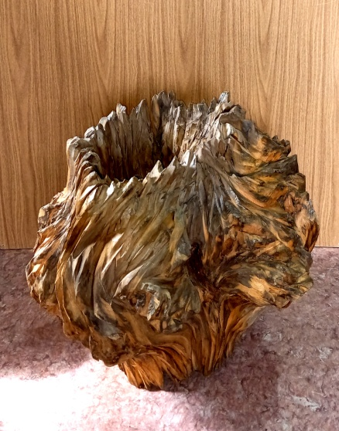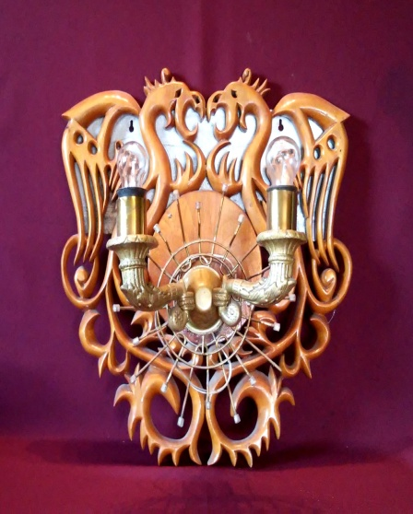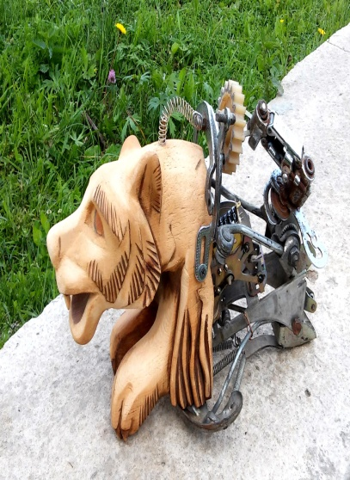
Напольная ваза, 60х65 Светильник, 40х40 Зря я съел металлиста, 23х40

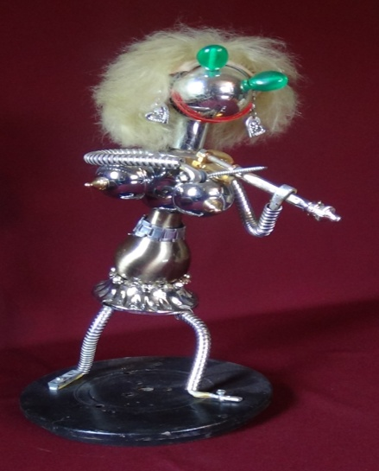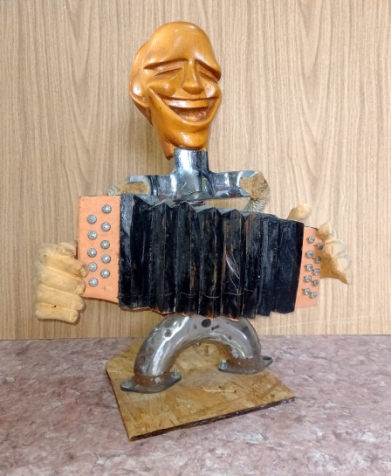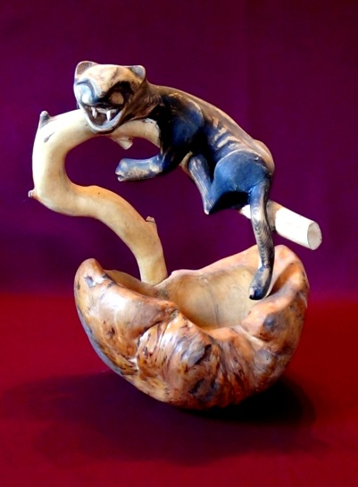
Пела скрипка ласково и так нежно... Мужичок с гармошкой. 55х45 Вы не стойте слишком близко,
43х30 я пантера, а не киска. 35х25

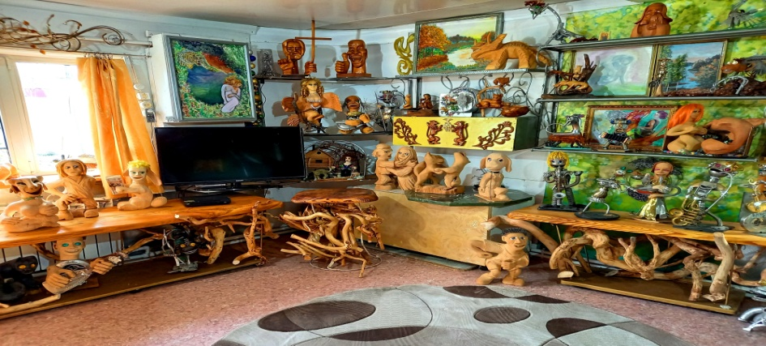

В мастерской.

